Лабораторна робота №3

ПЕРЕДБАЧУВАЛЬНА АНАЛІТИКА НА ОСНОВІ
АНСАМБЛЕВОГО НАВЧАННЯ
Виконав | Перевірив | На оцінку | Оцінка
Скицко Руслан Сергійович | Скоб Юрій Олексійович | Відмінно
Мета – ознайомитися з тим, що таке ансамблеве навчання і як воно застосовується в реальних задачах, з поняттями дерева рішень та створенням класифікатора на їх основі; ознайомитися з поняттями випадкових та гранично випадкових лісів та методами створення класифікаторів на їх основі; розглянути заходи достовірності передбачень та способи розв’язання проблеми дисбалансу класів; ознайомитися з тим, як знаходити найбільш оптимальні параметри навчання для побудови моделей з використанням сіткового пошуку; дізнатися про те, як визначити відносну важливість ознак
Теоретичні відомості
Що таке ансамблеве навчання. Термін ансамблеве навчання (ensamble learning) відноситься до процесу побудови безлічі моделей і пошуку такої їх комбінації, яка дозволяє отимати кращі результати, ніж кожна із моделей окремо. У якості індивідуальних моделей можуть бути класифікатори, регресори та інші об’єкти, які моделюють дані тим чи іншим способом. Ансамблеве навчання широко застосовується у багатьох областях, включаючи класифікацію даних, передбачувальне моделювання, виявлення аномалій тощо.
Чому насамперед розглядаємо ансамблеве навчання? Щоб це зрозуміти, звернемося до реального прикладу. Припустимо, ви хочете купити новий телевізор, але про останні моделі вам нічого не відомо. Ваша задача – купити найкращий телевізор із тих, які пропонуються за доступною для вас ціною, але ви недостатньо добре знаєте ринок, щоб зробити обґрунтований вибір. У подібних випадках ви цікавитеся думкою кількох експертів у цій галузі. Так вам легше ухвалити найбільш правильне рішення. У більшості випадків ви не прив'язуватиметеся до думки якоюсь однією фахівця і приймете остаточне рішення на основі узагальнення оцінок, зроблених різними людьми. Ми робимо так, тому що прагнемо звести до мінімуму ймовірність прийняття невірних чи недостатньо оптимальних рішень.
Побудова моделей навчання ансамблевим методом. Під час вибору моделі найчастіше виходять з того, щоб вона призводила до найменших помилок на тренувальному наборі даних. Проблема полягає в тому, що такий підхід не завжди працює через можливий ефект перенавчання. Навіть якщо перехресна перевірка моделі підтверджує її адекватність, вона може спричинити незадовільні результати для невідомих даних.
Однією з основних причин ефективності ансамблевого навчання є те, що цей метод дозволяє знизити загальний ризик вибору невдалої моделі. Завдяки тому, що тренування здійснюється на широкій різноманітності навчальних наборів даних, ансамблевий підхід дозволяє отримувати непогані результати для невідомих даних. Якщо ми створюємо модель на основі ансамблевого навчання, то результати, отримані з використанням індивідуальних моделей, мають виявляти певний розкид. Це дозволяє вловлювати всілякі нюанси, внаслідок чого узагальнена модель виявляється більш точною.
Зазначене розмаїття результатів досягається за рахунок використання різних навчальних параметрів для індивідуальних моделей, завдяки чому вони генерують різні межі рішень для тренувальних даних. Це означає, що кожна модель буде використовувати різні правила для логічного висновку, тим самим забезпечуючи більш ефективний спосіб валідації останочного результату. Якщо між моделями спостерігається згода, то ми знаємо, що результат є коректним.
Що таке дерева прийняття рішень. Дерево прийняття рішень (decision tree) – це структура, що дозволяє розбити набір даних на гілки з наступним прийняттям простих рішень на кожному рівні. Остаточне рішення отримують, спускаючись гілками цього дерева. Дерева прийняття рішень створюються у вигляді навчальних алгоритмів, визначальних найкращі способи розбиття даних.
Будь-який процес прийняття рішень починається в кореневому вузлі, що знаходиться у вершині дерева. Кожен вузол, по суті, є правилом прийняття рішення. Алгоритми конструюють ці правила, виходячи із співвідношень між вхідними даними та цільовими мітками в тренувальному
набір. Значення вхідних даних використовуються з метою оцінки вихідних значень.
Тепер, коли базова концепція дерев ухвалення рішень вам зрозуміла, можемо перейти до розгляду методів автоматичної побудови таких дерев. Нам потрібні алгоритми, які забезпечують побудову оптимального дерева на основі наших даних. Але, щоб розуміти, як працюють ці алгоритми, потрібно знати, що таке ентропія. У цьому контексті термін ентропія відноситься не до термодинамічної, а до інформаційної ентропії. По суті, ентропія – це міра невизначеності. Одним з основних призначень дерева рішень є зменшення ступеня невизначеності у міру просування від кореневого вузла до листя. Зіткнувшись із невідомою точкою даних, ми зовсім нічого не можемо сказати про кінцевий результат. Коли ми досягаємо листового вузла, результат стає достовірно відомим. Звідси випливає, що дерево прийняття рішень необхідно конструювати так, щоб кожен черговий крок призводив до зменшення невизначеності. А це означає, що в міру просування вниз по дереву вузлів ми маємо зменшувати ентропію.
Випадкові та гранично випадкові ліси. Випадковий ліс (random forest) – це окремий випадок ансамблевого навчання, в якому індивідуальні моделі конструюються з використанням дерев рішень. Отриманий ансамбль використовується для прогнозування результату. При конструюванні окремих дерев використовують випадкові підмножини тренувальних даних. Це гарантує розкид даних між різними деревами рішень. Як зазначалося вище, в ансамбльовому навчанні дуже важливо забезпечити різнорідність ансамблю індивідуальних моделей.
Однією з найбільших переваг випадкових лісів є те, що вони не перевчаються. Як ви вже знаєте, у машинному навчанні ця проблема трапляється досить часто. Конструюючи неоднорідну кількість дерев рішень за рахунок використання різних випадкових підмножин, ми гарантуємо відсутність перенавчання моделі на тренувальних даних. У процесі конструювання дерева рішень його вузли послідовно розщеплюються, та для них вибираються найкращі порогові значення, що знижують ентропію на кожному рівні. У процесі розщеплення вузлів враховуються не всі ознаки, які характеризують дані вхідного набору. Натомість вибирається найкращий спосіб розщеплення вузлів, заснований на поточному випадковому піднаборі ознак, що розглядаються. Включення фактора випадковості збільшує зміщення випадкового лісу, проте дисперсія зменшується завдяки усередненню. Це обумовлює робастність результуючої моделі.
Гранично випадкові ліси (extremly random forests) ще більше посилюють роль чинника випадковості. Поряд із випадковим вибором ознак випадково вибираються також порогові значення. Ці випадково генеровані значення стають правилами розбиття, які додатково зменшують варіативність моделі. Тому використання гранично випадкових лісів зазвичай призводить до більш гладких меж прийняття рішень, у порівнянні з тими, які вдається отримати за допомогою випадкових лісів.
Постановка завдання
Створити коди в яких розглядаються задачі за такими питаннями:
  - створення моделей навчання за допомогою ансамблевого навчання;
  - що таке дерева рішень та як створювати відповідні класифікатори;
  - що таке випадкові ліси та гранично випадкові ліси та як створювати класифікатори на їх основі;
  - оцінки достовірності передбачених значень;
  - опрацювання дисбалансу класів;
  - знаходження оптимальних навчальних параметрів за допомогою сіткового пошуку;
  - обчислення відносної ваги ознак;
  - передбачення інтенсивності дорожнього руху з використанням perpeccopa на основі гранично випадкового лісу;
  - внести в коди виведення інформації про виконавця роботи.
Зміст роботи
- Створення класифікатора на основі дерева прийняття рішень
  - Розглянемо процес створення класифікатора на основі дерева прийняття рішень, використовуючи Python. Створіть новий файл Python decision_trees.ру і імпортуйте такі пакети:

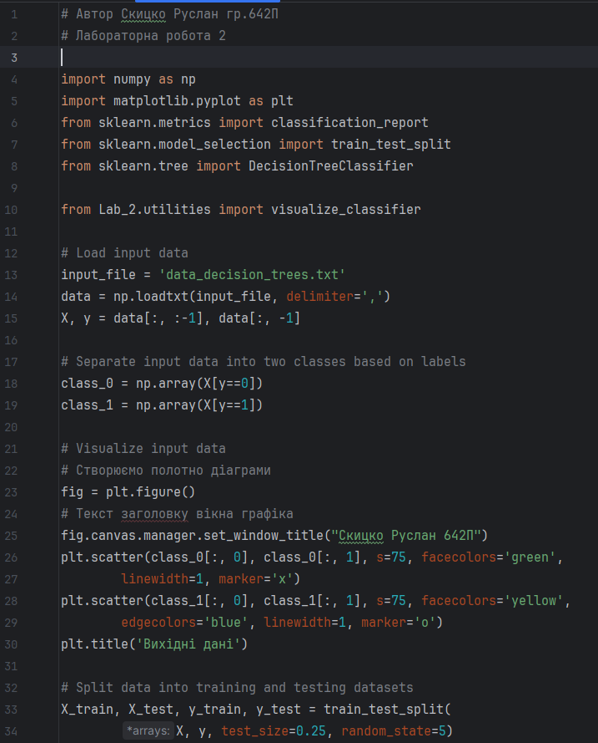
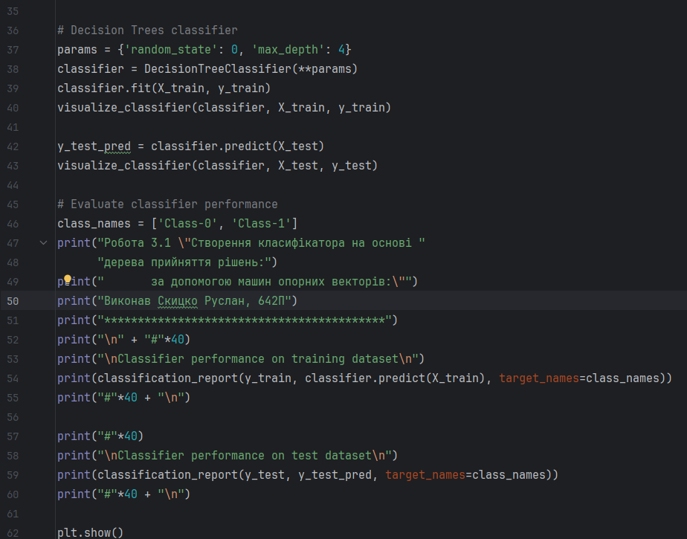
  - дані у файлі data_decision_trees.txt..
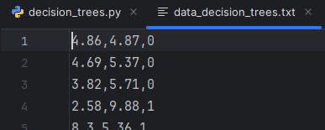
  - виконання: Перший екранний знімок – це візуалізація вхідних даних.
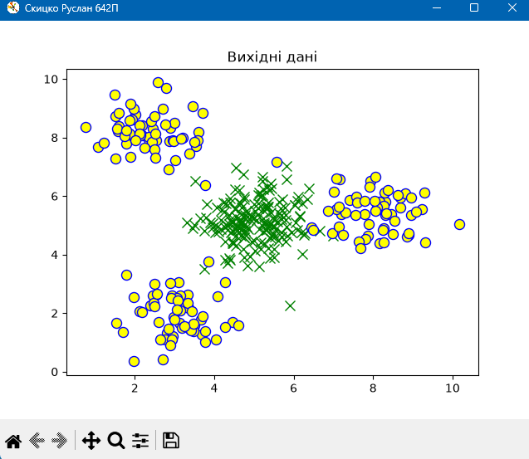
  - Другий екранний знімок представляє межі класифікатора на тренувальному наборі даних.
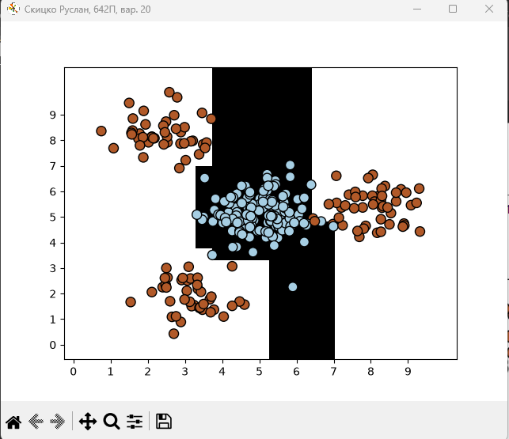
  - Третій екранний знімок представляє межі класифікатора на тестовому наборі даних (рис. 3.3).
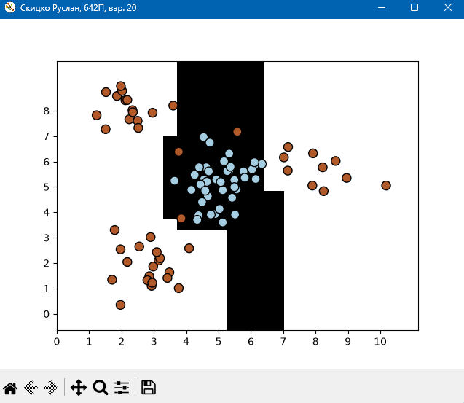
  - У вікні терміналу буде виведено таку інформацію. Робота класифікатора характеризується параметрами precision (точність), recall (повнота) та f1-score (F-міра). Показник точності – це точність класифікації, показник повноти – відсоткова частка кількості вилучених елементів по відношенню до загальної кількості елементів, які мали бути вилучені відповідно до очікувань. Гарний класифікатор забезпечує високі значення точності та повноти, але зазвичай досягається лише певний компромісний варіант. У зв'язку з цим зручно користуватися F-мірою. F-міра – це гармонійне середнє показників точності та повноти, що представляє розумну збалансовану оцінку роботи класифікатора.
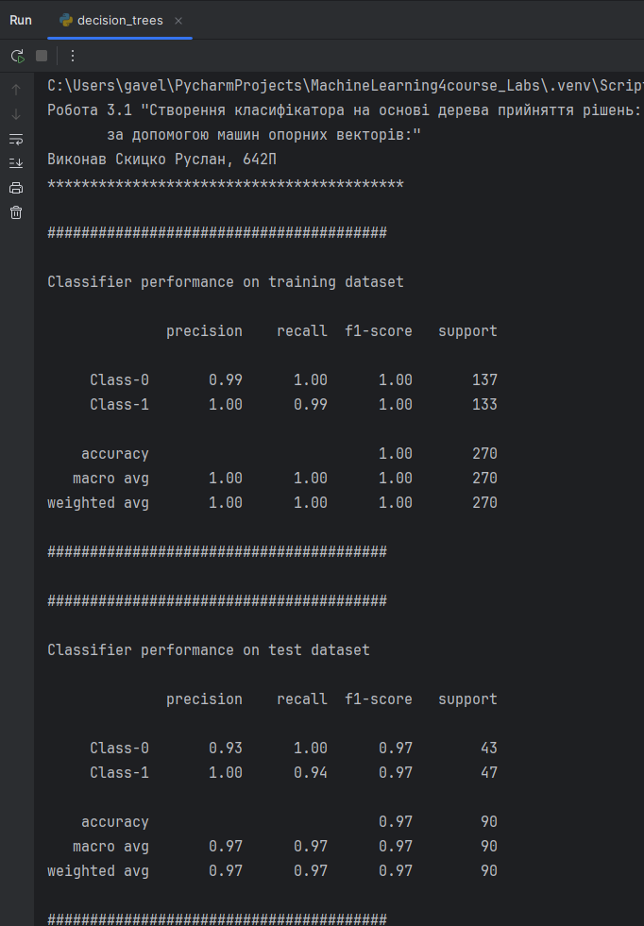2
Створення класифікаторів на основі випадкових та
гранично випадкових лісів
  - файл Python random_forests.ру.

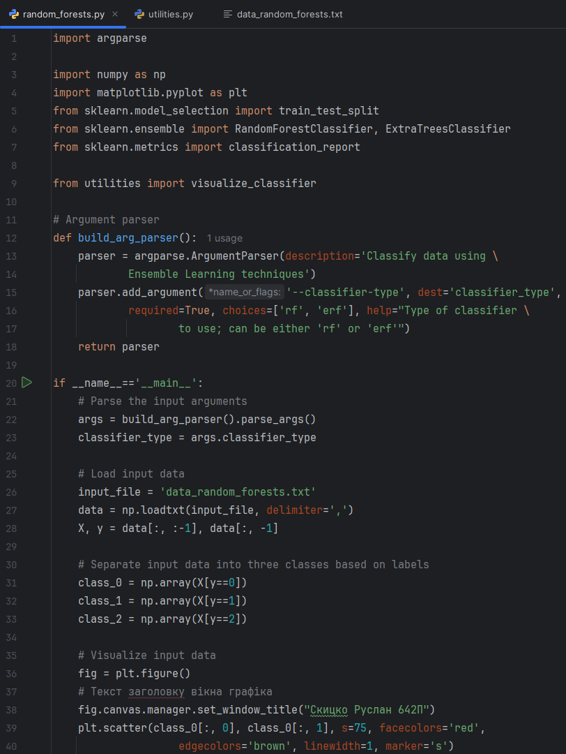
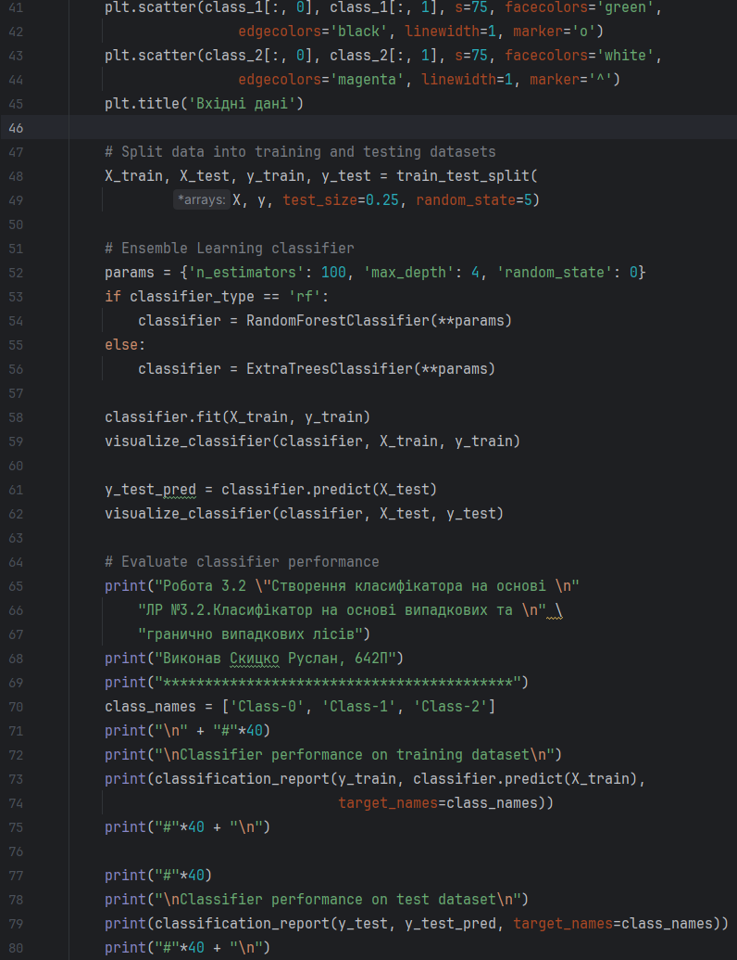
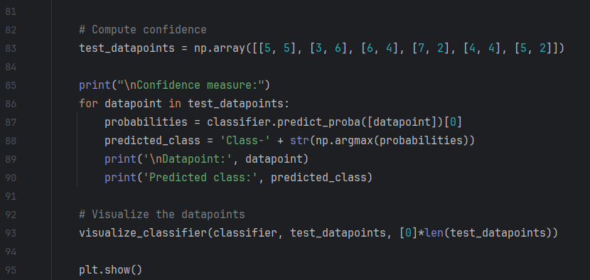
  - Використайте дані з файлу data_random_forests.txt.
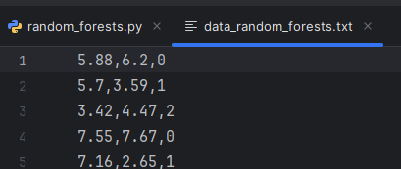

  - На першому екранному знімку представлені вхідні дані.
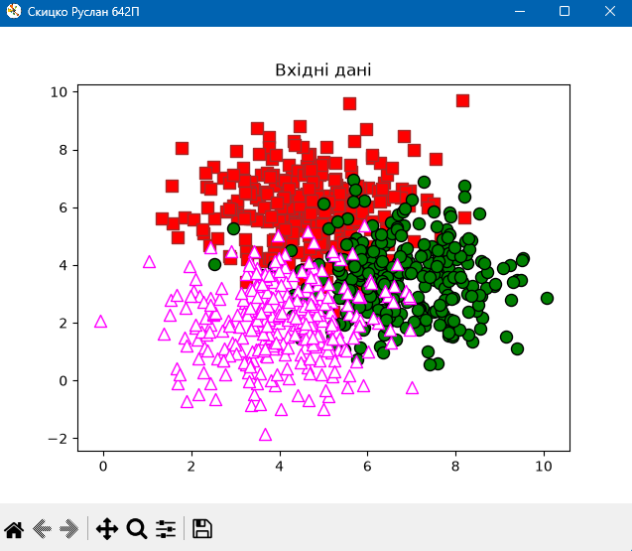
  - межі класифікатора для тренувального набору даних.
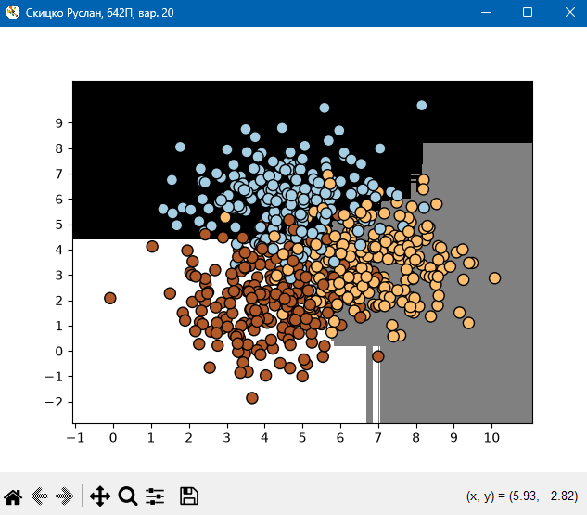
  - межі класифікатора для тестового набору.
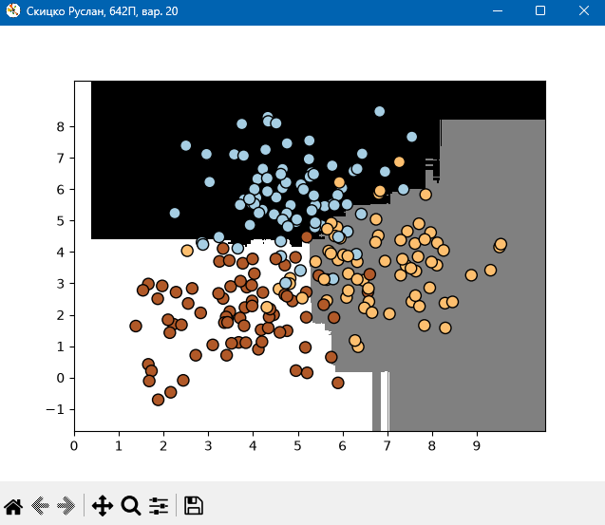
  - межі класифікатора для набору тестових точок.
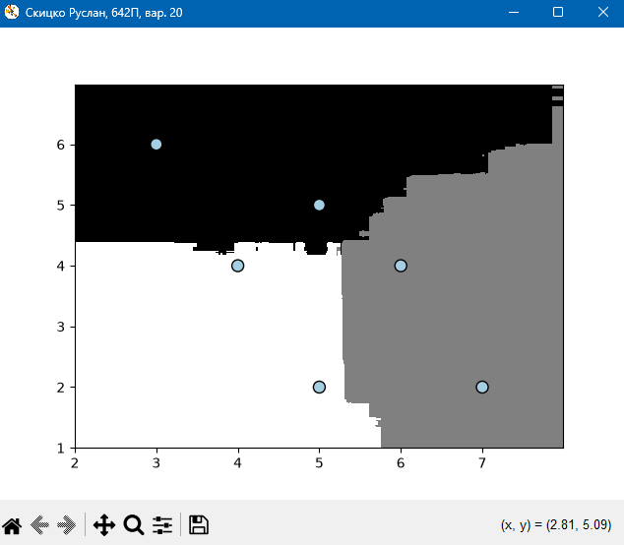
  - виконання коду за допомогою прапора erf.
  - Графіки.
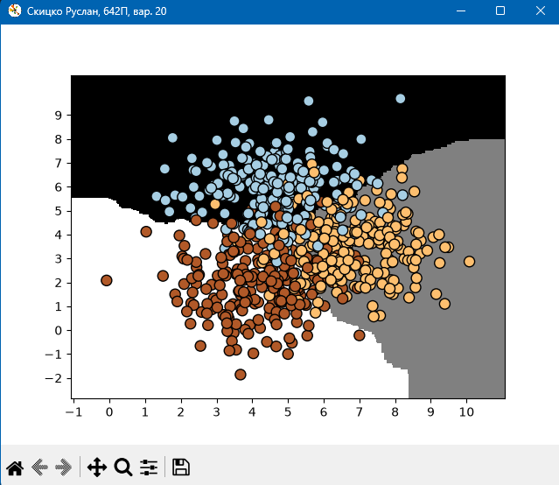
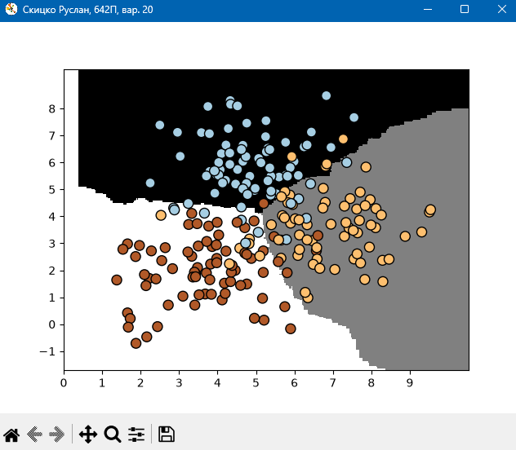

  - Порівняйте два останні рисунки: ясно, що в останньому випадку отримані більш гладкі межі. Це обумовлено тим, що під час навчання гранично випадкові ліси мають більше можливостей для вибору оптимальних дерев рішень, що і забезпечує отримання кращих меж.
Оцінювання мір достовірності прогнозів.
  - Результат виконання коду із прапором rf.
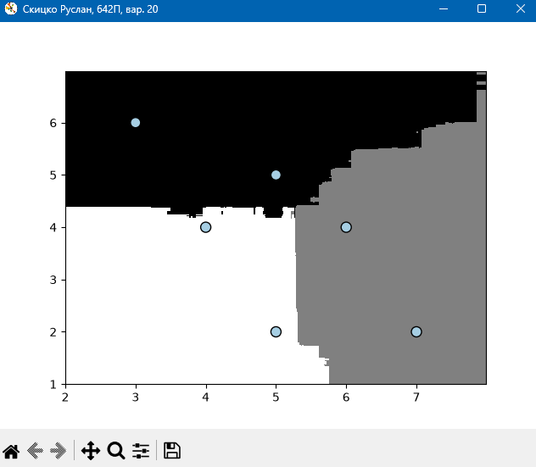
  - У вікні терміналу з'явиться наступний результат.
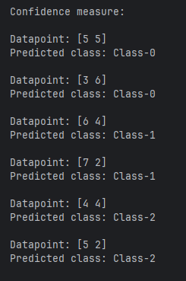
  - Результат виконання цього коду із прапором erf.
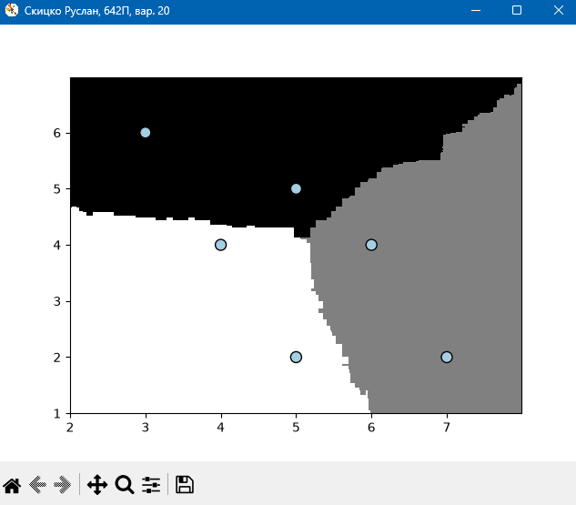
У вікні терміналу з'явиться наступний результат.
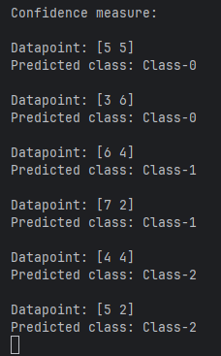
  - Як видно, ці результати узгоджуються з нашими спостереженнями.
Обробка дисбалансу класів.
  - Якість класифікатора залежить від даних, що використовуються для навчання. Однією з найпоширеніших проблем, із якими доводиться зіштовхуватися у реальних задачах, є якість даних. Щоб класифікатор працював надійно, йому необхідно надати рівну кількість точок даних для кожного класу. Однак у реальних умовах гарантувати дотримання цієї умови не завжди можливо. Якщо кількість точок даних для одного класу в 10 разів більша, ніж для іншого, то класифікатор віддаватиме перевагу першому класу. Отже, такий дисбаланс необхідно врахувати алгоритмічно. Розглянемо як це робиться.
  - файл Python class_imbalance.py.

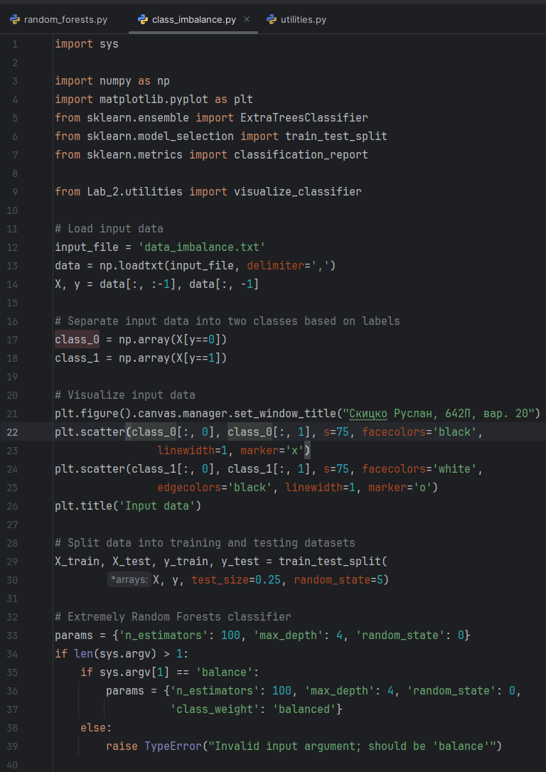
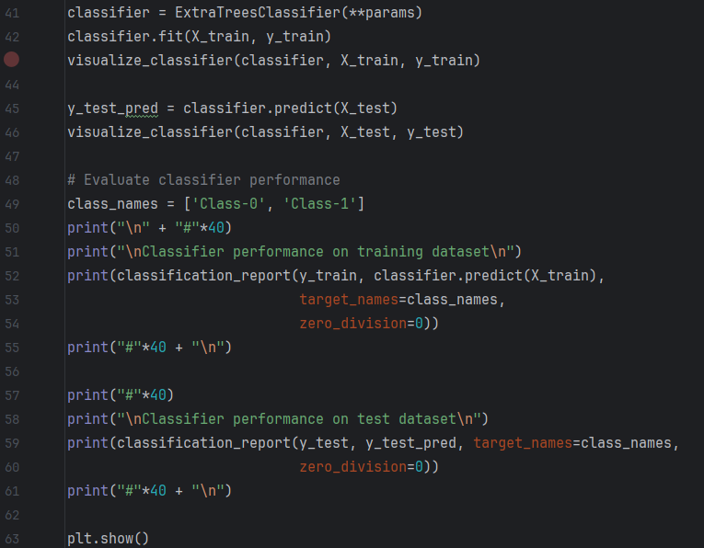
  - дані, які містяться в файлі data_imbalance.txt..
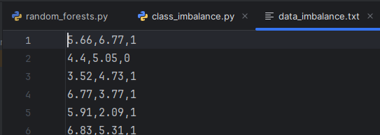
  - У процесі виконання цього коду ви отримаєте ряд rрафіків. На рис. представлені вхідні дані.
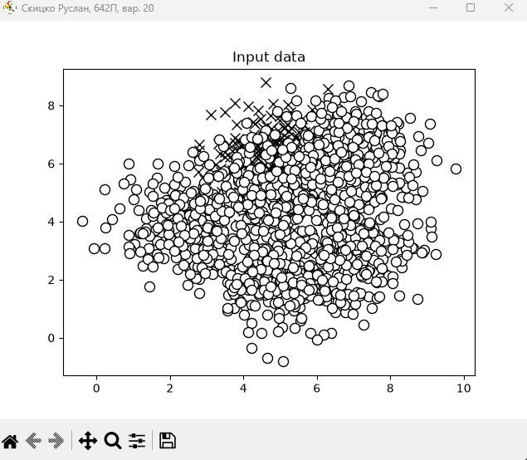
  - На другому екранному знімку відображено межі класифікатора для тренувального набору даних.
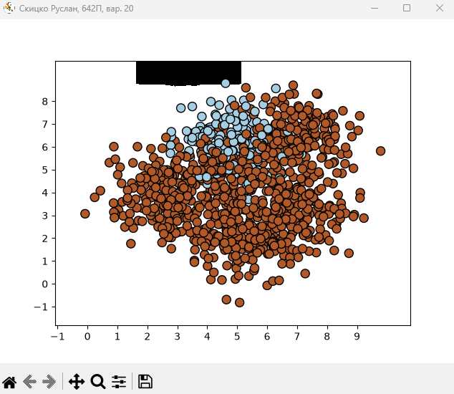
  - На другому екранному знімку відображено межі класифікатора для тестового набору даних.
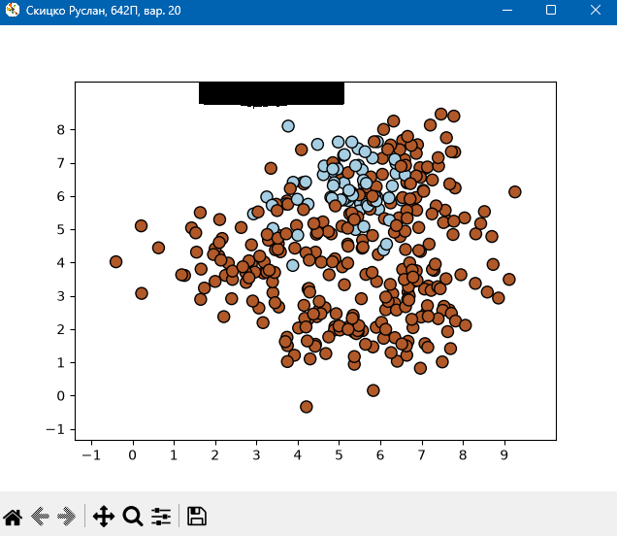
  - У вікні терміналу з'явиться така інформація.
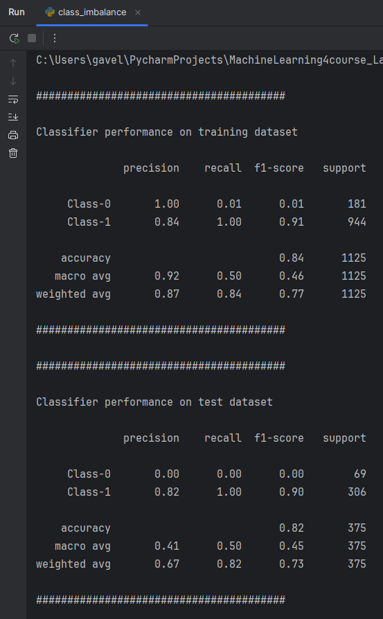
  - Якщо ви хочете врахувати дисбаланс класів, виконайте код з прапорцем balance. (python -W ignore class_imbalance.py balance)
  - Тепер результати роботи класифікатора мають виглядати так.
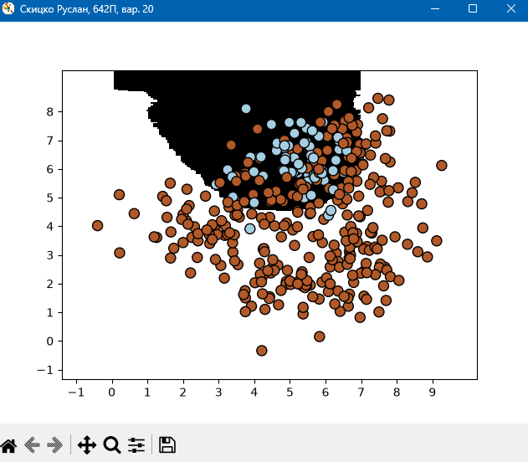
  - У вікні терміналу з'явиться така інформація.
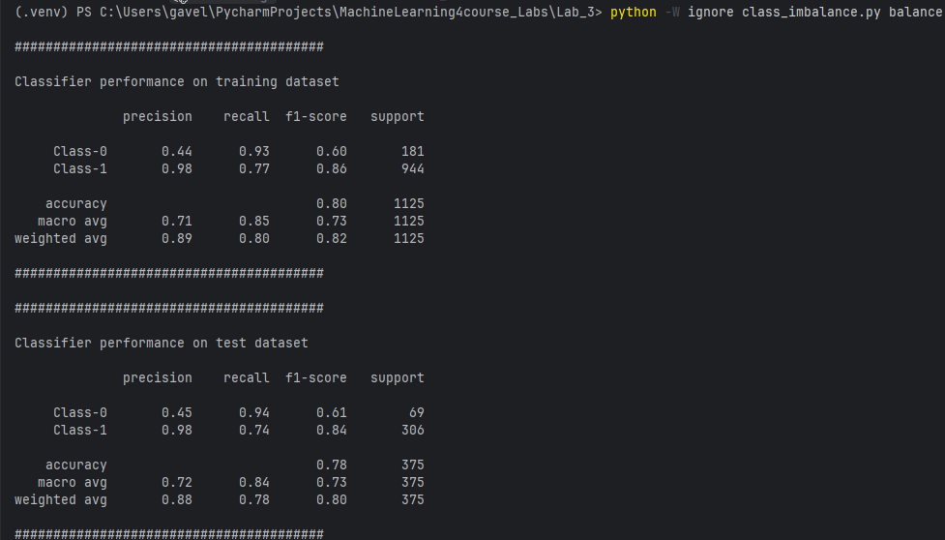
  - Завдяки обліку дисбалансу класів, нам вдалося класифікувати точки даних для класу 0 з ненульовим значенням параметра точності.
Знаходження оптимальних навчальних параметрів за допомогою сіткового пошуку.
  - Створіть новий файл Python run_grid_search.ру та імпортуйте такі пакети.
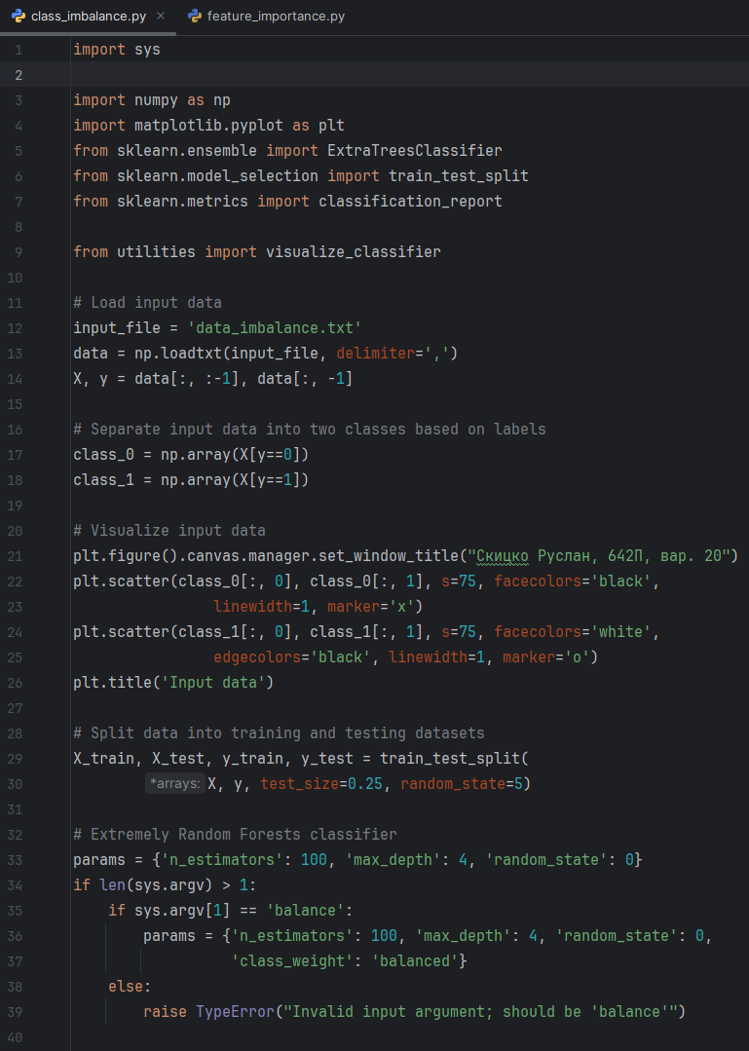
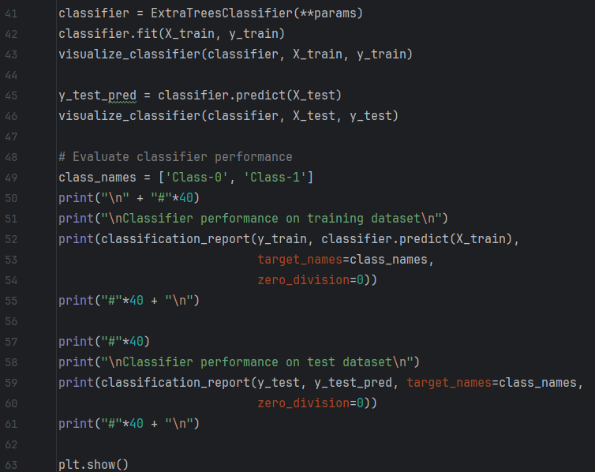

  - Після виконання цього коду у вікні терміналу з'явиться така інформація.
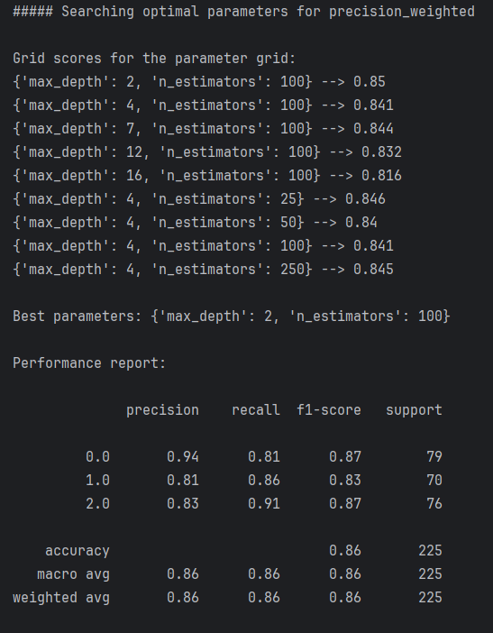
  - Виходячи з комбінацій значень параметрів, використаних у сітковому пошуку, тут виведені результати, що відповідають найбільш оптимальній комбінації для показника precision. Результати, які відповідають найкращій комбінації для показника повноти класифікації recall, надано на рис.
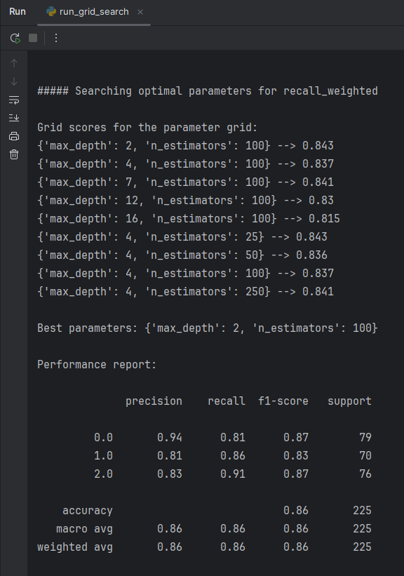
  - Ця інша комбінація значень параметрів, що забезпечує отримання найкращого значення показника recall, відрізняється від першої, що цілком зрозуміло, оскільки precision і recall різні метричні характеристики, що вимагають використання різних комбінацій параметрів.
Обчислення відносної важливості ознак.
  - Створіть новий файл Python feature_importance.py та імпортуйте такі пакети.
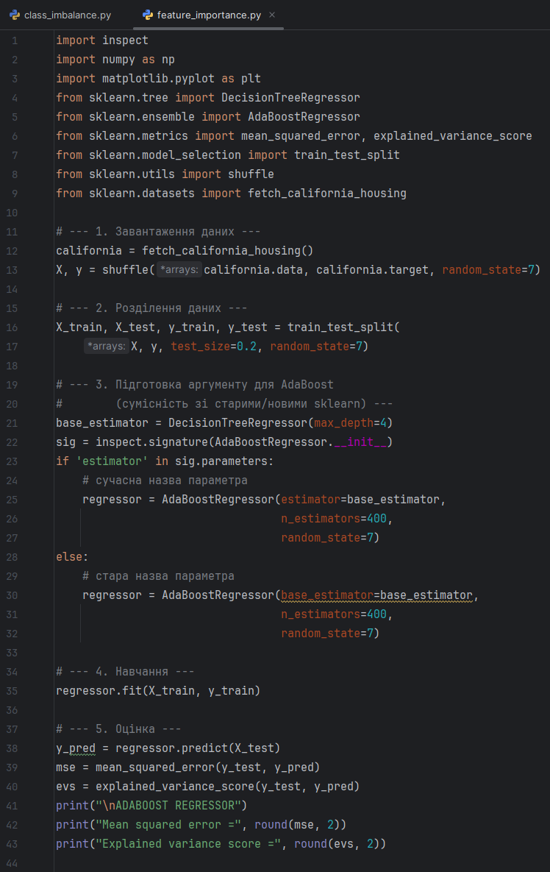
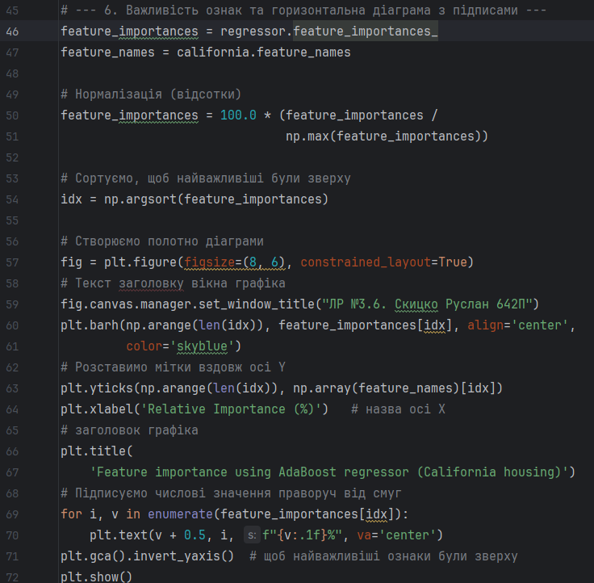
  - Після виконання коду в терміналі IDLE з'явиться інформація про показники якості регресора.
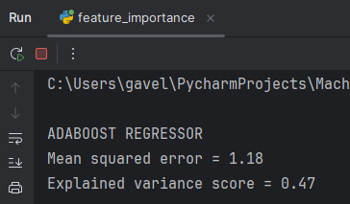
  - MSE – це середньоквадратична помилка (Mean Squared Error). Вона вимірює, наскільки далеко в середньому передбачення моделі від реальних значень.
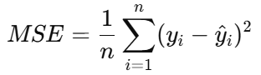
де ​ – справжнє значення, – передбачене значення, n – кількість прикладів. Чим менший MSE, тим модель точніше прогнозує. MSE завжди ≥ 0 (бо різниця підноситься до квадрата). Якщо MSE = 0 → модель абсолютно точна (це майже ніколи не буває на реальних даних).
У нашому випадку MSE = 1.18 означає, що в середньому квадрат різниці між прогнозом і фактом ≈ 1.18. Тобто типова похибка прогнозу ≈ √1.18 ≈ 1.08 одиниці цільової змінної (median house value у $100k). MSE = 1.18 означає, що модель помиляється в середньому на ~1.08 одиниць ($108k), що для California housing може бути відносно прийнятно, але можна покращувати (глибші дерева, більше дерев, інші моделі).
EVS (Explained Variance Score) показує, яку частку дисперсії цільової змінної модель змогла пояснити.
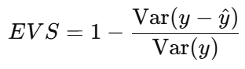
Якщо модель ідеальна, то дисперсія похибок = 0, і EVS = 1.0 (100% варіації пояснено). Якщо модель нічого не вгадує (просто повертає константу), то EVS ≈ 0. Якщо модель гірша за просто середнє значення → EVS < 0.
Тлумачення: EVS = 0.47 означає, що модель пояснює ≈ 47% варіації даних. Тобто половина змін у цільовій змінній пояснена деревами у ансамблі, а решта – випадковий шум або складні залежності, які модель не змогла вловити. EVS = 0.47 → модель пояснює майже половину дисперсії. Це непоганий старт, але не ідеально (наприклад, Gradient Boosting або Random Forest часто дають 0.7–0.8).
  - Після виконання коду на екрані з'являлася така діаграма.
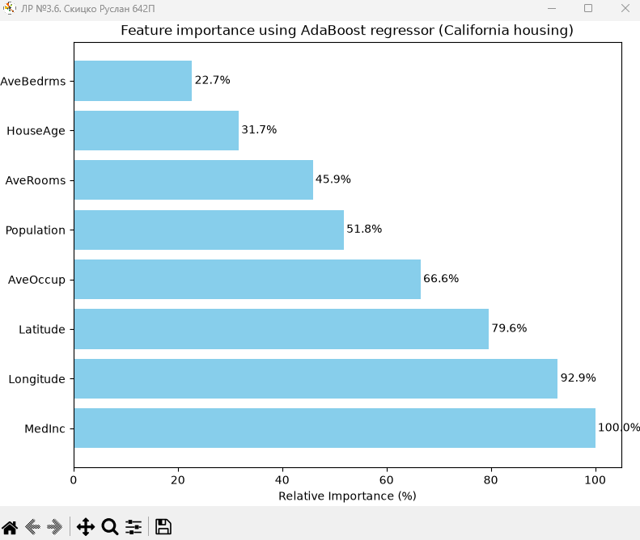
  - Відповідно до проведеного аналізу найбільш важливу роль у цьому наборі даних грає ознака MedInc.
- Прогнозування інтенсивності дорожнього руху з допомогою класифікатора на основі гранично випадкових лісів
  - Застосуємо концепції, викладені перед цим, на вирішення реальної задачі. Використаємо набір даних, доступний за адресою https://archive.ics.uci.edu/ml/datasets/Dodgers+Loop+Sensor. Цей набір містить дані про інтенсивність дорожнього руху під час проведення бейсбольних матчів на стадіоні Доджер у Лос-Анджелесі. Щоб зробити дані більш придатними для аналізу, їх необхідно піддати попередньої обробці. Попередньо оброблені дані містяться у наданому файлі traffic_data.txt. У цьому файлі кожен рядок містить рядкові значення, розділені комою. Значення в рядку файлу відформатовані наступним чином: день тижня, час доби, команда суперника, двійкове значення, що вказує, чи проходить матч (yes/no), кількість транспортних засобів, що проїжджають.
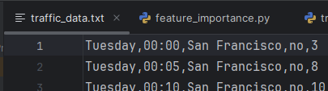
  - Нашою метою є прогнозування кількості транспортних засобів, що проїжджають дорогою на підставі наданої інформації. Отже, ми маємо створити perpeccop, здатний прогнозувати вихідний результат. Створимо такий регресор з урахуванням гранично випадкових лісів.
  - Створіть новий файл Python traffic_prediction.py та імпортуйте такі пакети.
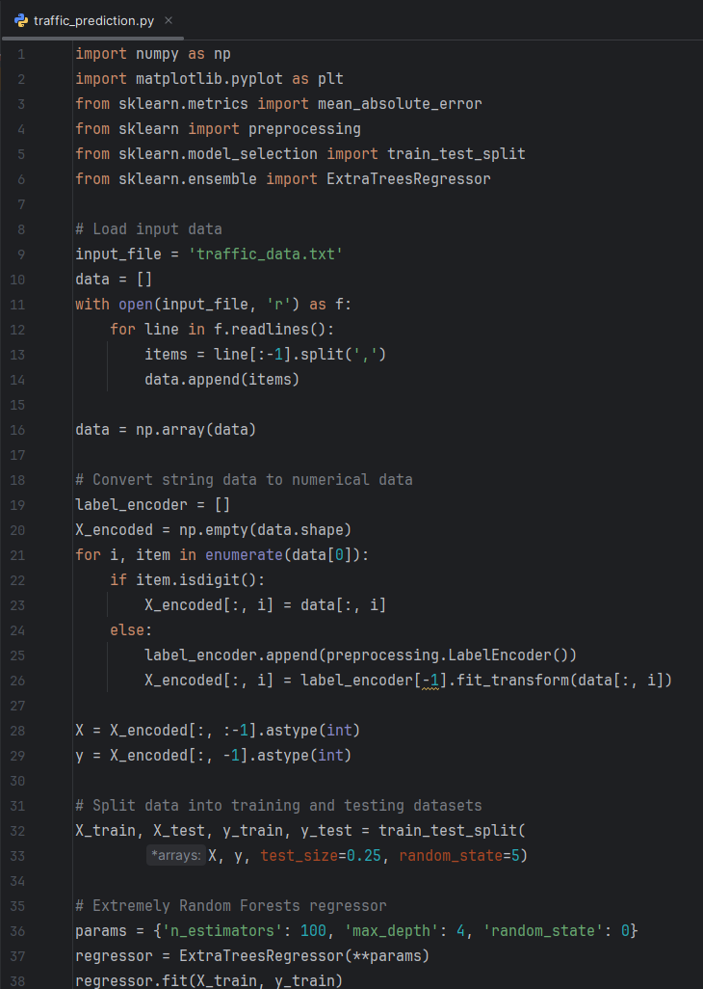
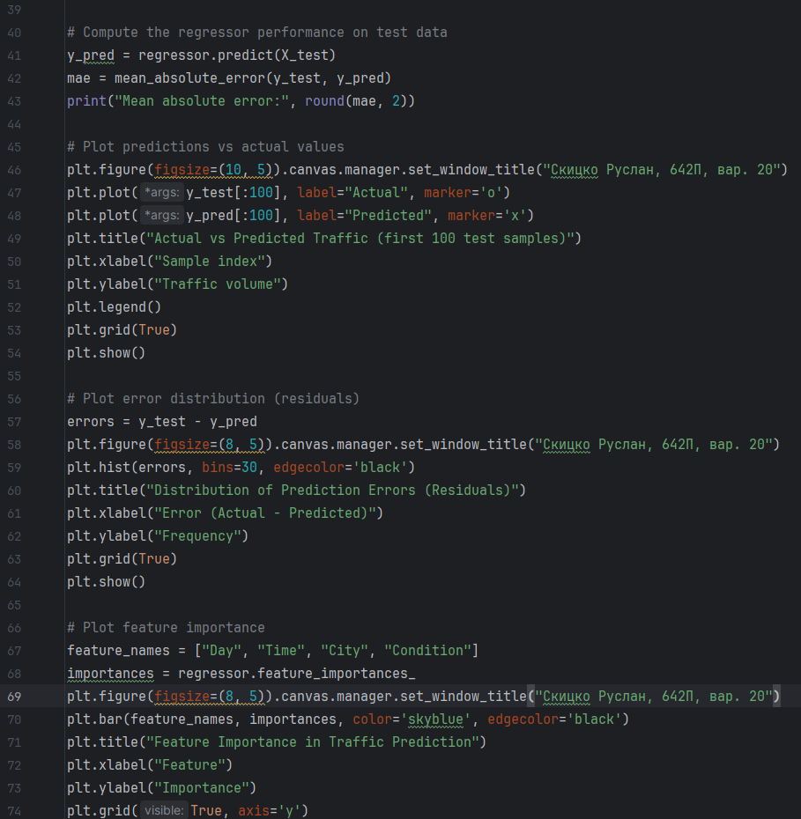
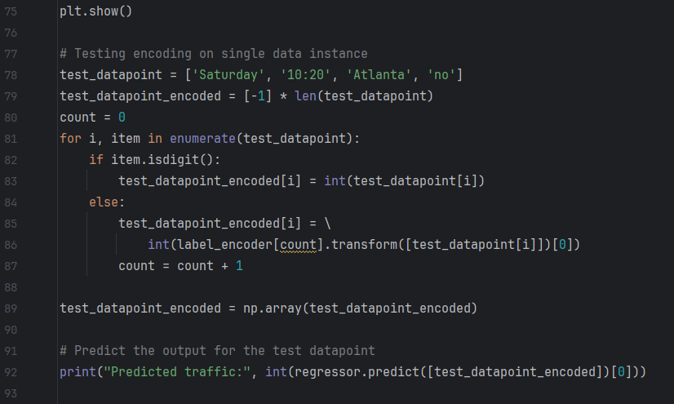
  - На терміналі IDLE виведено оцінку якості моделі на тестових даних і результат прогнозу для тестового прикладу.
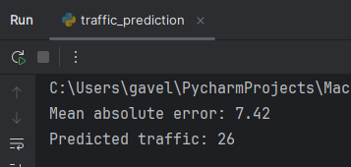
  - Показник «Mean absolute error: 7.42» означає середню абсолютну похибку (MAE) моделі на тестових даних. Значення 7.42 означає, що в середньому передбачення моделі відрізняється від реальних значень на ~7 одиниць. У нашому наборі даних цільова змінна – це кількість машин (трафік). Отже, модель в середньому помиляється на 7 автомобілів.
Якщо значення трафіку бувають десятки чи навіть сотні машин, то така похибка є досить прийнятною, але її можна ще зменшити, наприклад, підбираючи гіперпараметри (n_estimators, max_depth) або використавши інші моделі.
Показник «Predicted traffic: 26» є результатом прогнозу для тестового прикладу: test_datapoint = ['Saturday', '10:20', 'Atlanta', 'no']. Тобто модель на основі історичних даних спрогнозувала, що в суботу о 10:20 у місті Atlanta при відсутності певного чинника ("no") очікується ~26 машин. Це точка прогнозу, яку можна інтерпретувати як індикатор навантаження на дороги в цей час і день. Якщо порівняти з трендами у даних (наприклад, у San Diego чи San Francisco вранці в робочі дні трафік може бути 30–50 машин), то прогноз у 26 виглядає реалістичним.
  - Висновок: модель працює – вона навчається на історичних даних і видає розумний прогноз. Похибка в середньому на рівні ~7 машин не є ідеальною, але показує, що модель уловлює закономірності в даних.
  - Також виводиться вікно з візуалізацією, що допоможе оцінити якість прогнозу: графік, який порівнює реальні значення (y_test) та передбачені (y_pred) для перших 100 тестових прикладів.
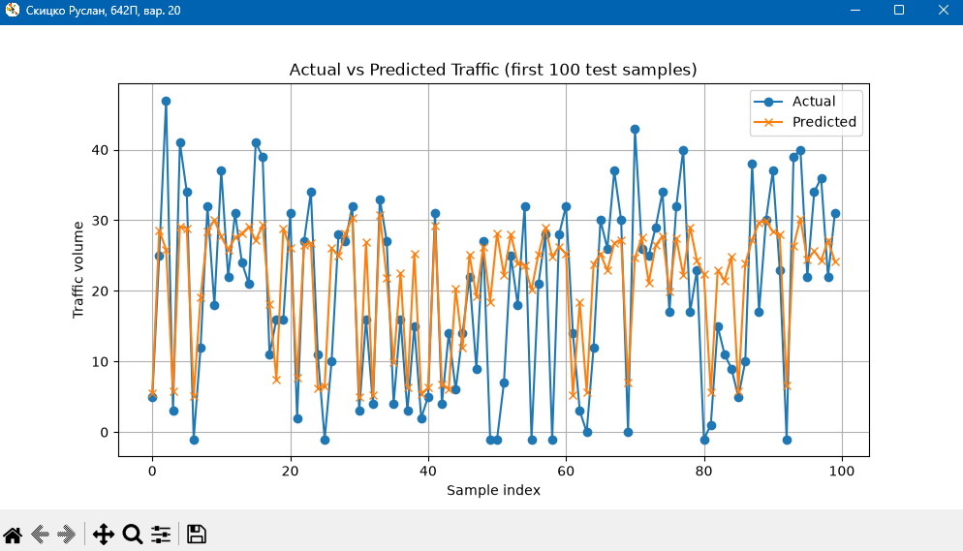
  - На графіку «Actual vs Predicted Traffic» (порівняння прогнозу з реальністю) лінії «Actual» і «Predicted» загалом повторюють одна одну, що свідчить: модель уловлює закономірності у даних. Проте іноді видно відхилення (помилки в 10–15 машин), особливо на пікових значеннях трафіку. Це очікувано, бо модель (ExtraTreesRegressor з обмеженою глибиною) згладжує дані і не завжди «встигає» за різкими стрибками. Висновок: прогноз якісний, але для пікових навантажень похибка збільшена.
  - Код також будує ще гістограму розподілу похибок
(y_test - y_pred). Це допомогає побачити, чи модель систематично завищує або занижує прогноз.
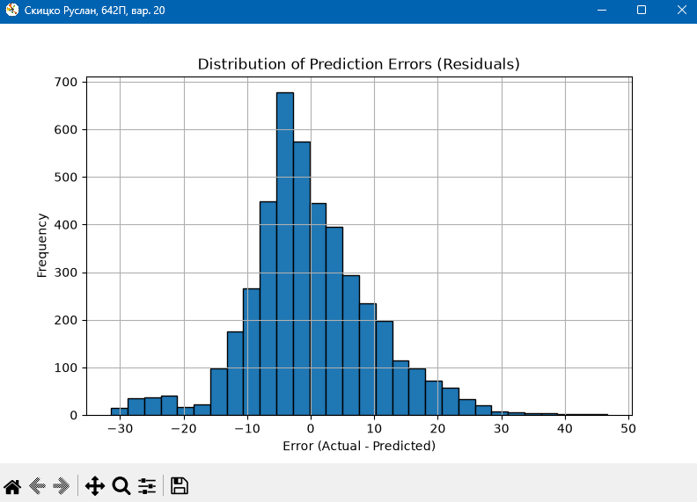
  - Гістограма похибок («Distribution of Prediction Errors») представляє розподіл помилок симетричний навколо нуля, без сильного зміщення вліво чи вправо. Це означає, що модель не систематично завищує і не занижує прогноз. Більшість похибок знаходяться в межах від -10 до +10 машин, що узгоджується з MAE ≈ 7.4. Є поодинокі більші відхилення (довгі «хвости»), які, ймовірно, відповідають нестандартним ситуаціям (раптові пробки чи розвантаження доріг). 📌 Висновок: модель працює стабільно, але «екстримальні» випадки вона передбачає гірше.
  - Виведено також графік важливості ознак (feature importance) для моделі ExtraTreesRegressor. Тепер видно, які фактори (Day, Time, City, Condition) найбільше впливають на прогноз трафіку. Найбільший внесок у прогноз роблять ознаки «Time» (час) та «Day» (день тижня).
Це логічно, адже трафік сильно залежить від години доби та робочого/вихідного дня. Дещо менше впливає «City», що показує: між Сан-Франциско, Сан-Дієго та іншими містами є відмінності у патернах трафіку. Найменший вплив має «Condition» (yes/no) – очевидно, ця змінна мало пояснює коливання у цьому наборі даних. 📌 Висновок: головними факторами трафіку є час та день, місто додає локальні відмінності, а «yes/no» не грає великої ролі.
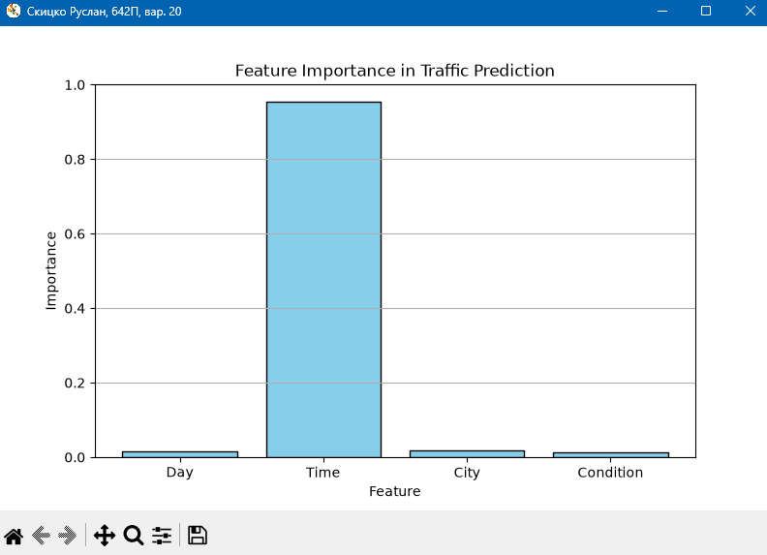
  - ✅ Загальний висновок: Модель досить добре відтворює загальні закономірності у даних, середня похибка невелика (~7 авто). Вона найбільш точна у «звичайних» умовах, але гірше прогнозує пікові сплески трафіку. Основними предикторами виявилися час і день тижня, що відповідає реальній логіці дорожніх навантажень.
Висновки.
Ми дізналися про те, що таке ансамблеве навчання і як воно застосовується в реальних задачах. Ми обговорили дерева рішень та створення класифікатора на їх основі.
Ми познайомилися з поняттями випадкових та гранично випадкових лісів та методами створення класифікаторів на їх основі. Ми розглянули заходи достовірності передбачень та способи розв’язання проблеми дисбалансу класів.
Також було показано, як знаходити найбільш оптимальні параметри навчання для побудови моделей з використанням сіткового пошуку. Ми дізналися про те, як визначити відносну важливість ознак.
Нарешті, ми застосували техніку ансамблевого навчання для вирішення реальної задачі – передбачення інтенсивності дорожнього руху з використанням perpeccopa на основі гранично випадкового лісу.

